Subquery

Oefeningen: HnS

# Datamodel

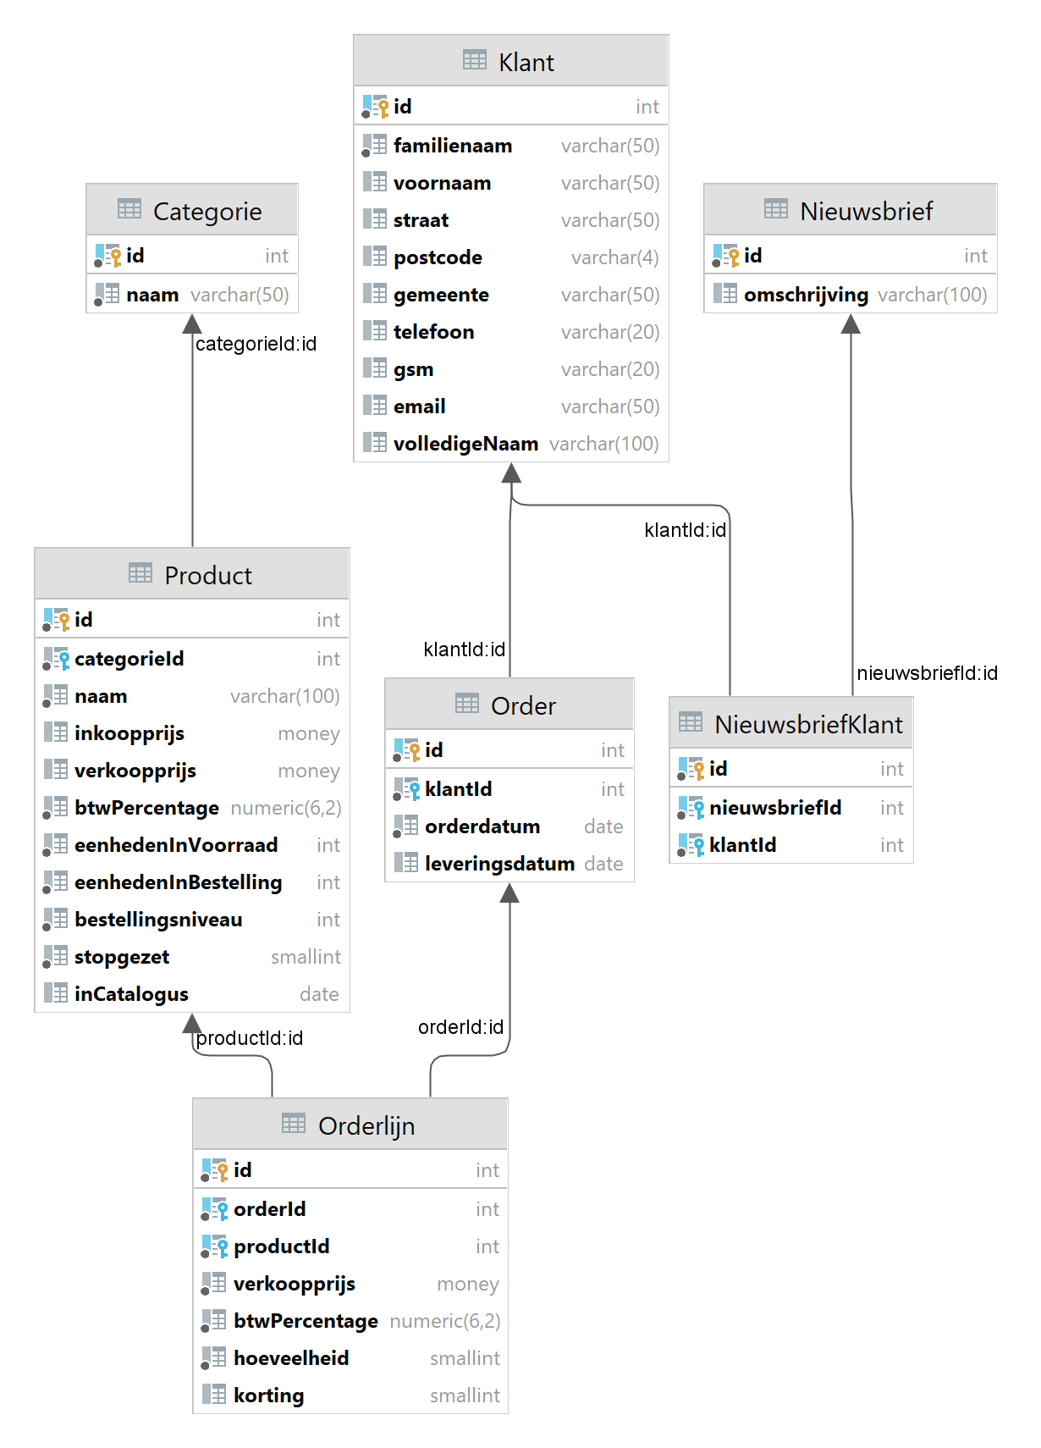

# Voorbereiding

Toon alle voor- en familienamen van de klanten in alfabetische volgorde van familienaam. Bekijk het resultaat aandachtig.

## Gewenst resultaat:

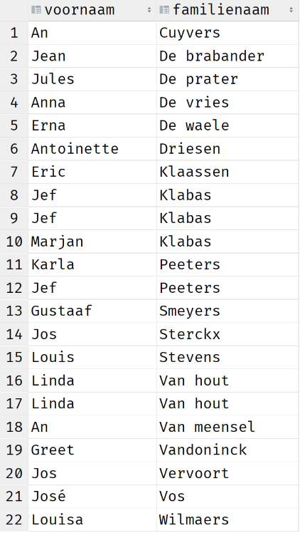

Pas de voor- en familienaam van de klanten vervolgens definitief aan.

Controleer je oplossingen vervolgens door onderstaande query uit te voeren. Deze zou nu hetzelfde resultaat moeten geven als in het screenshot hierboven.

SELECT voornaam,  
 familienaam  
FROM HnS.Klant  
ORDER BY familienaam;

# Oefening 1

Geef de id, de voor- en familienaam van alle klanten die in dezelfde gemeente wonen als de klant met id 1. Je baseert je op de postcode van de gemeente. De gegevens zijn gesorteerd op familienaam en bij gelijkheid op voornaam.

## Gewenst resultaat:

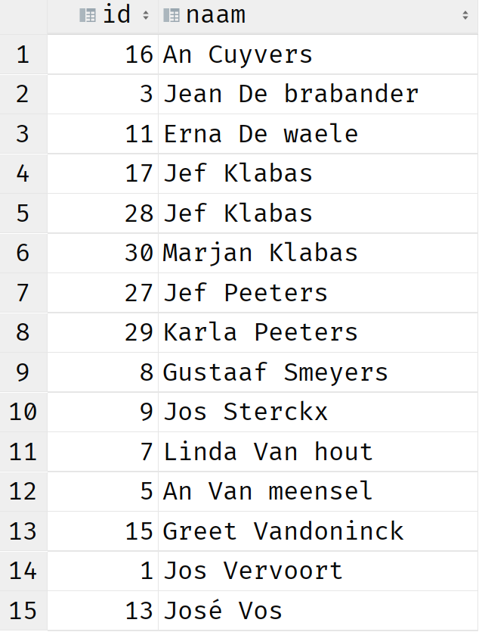

# Oefening 2

Toon de id en de verkoopprijs van alle producten uit de categorie waarin het product met id 115 zich bevindt. Je mag geen JOIN gebruiken. De gegevens zijn gesorteerd op verkoopprijs.

## Gewenst resultaat:

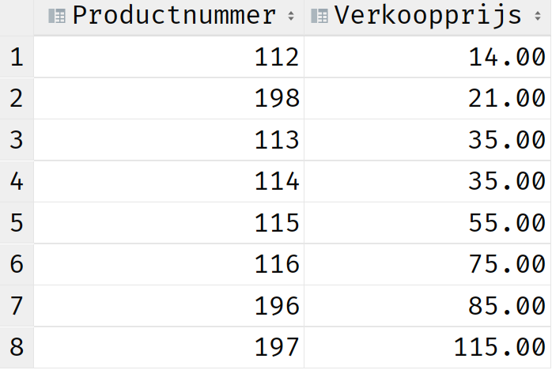

# Oefening 3

Toon de id, de productnaam, de verkoopprijs exclusief BTW en de verkoopprijs inclusief BTW van alle producten die een lagere verkoopprijs hebben dan het product met id 115. Je mag geen JOIN gebruiken. De gegevens zijn gesorteerd op de verkoopprijs inclusief BTW.

## Gewenst resultaat:

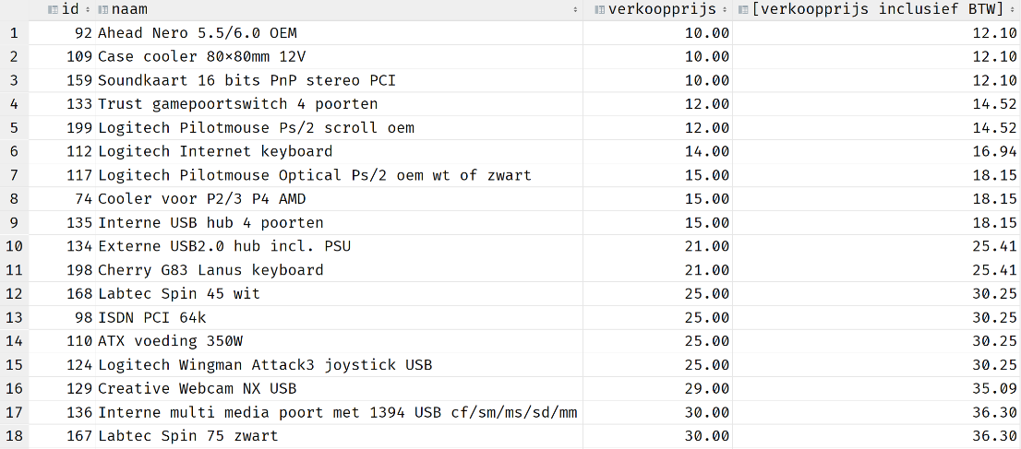

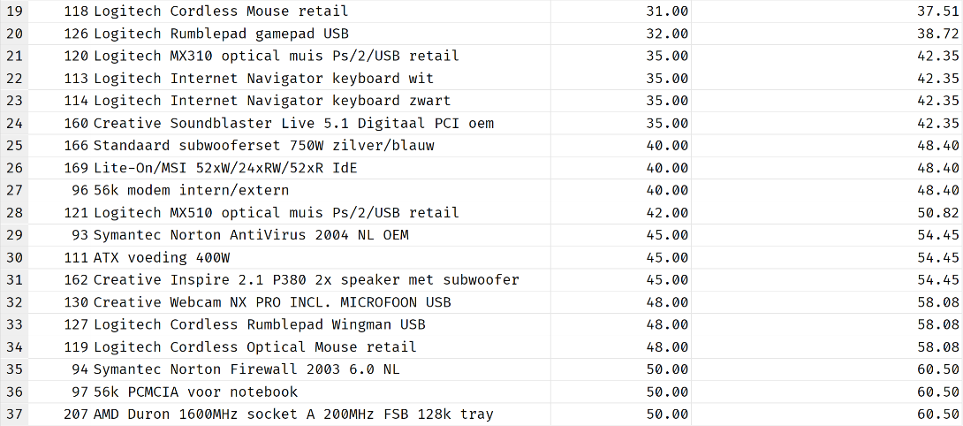

# Oefening 4

Toon alle postcodes van klanten die ooit een order geplaatst hebben. Elke postcode mag maar één keer voorkomen. Het resultaat is gesorteerd op postcode. Je mag geen JOIN gebruiken.

## Gewenst resultaat:

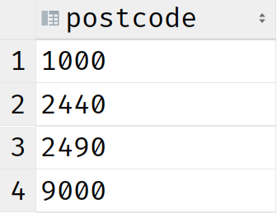

# Oefening 5

Toon de klantnummer, de familie- en voornaam van alle klanten die nog **nooit** een order hebben geplaatst. Het resultaat is gesorteerd op id. Je mag geen JOIN gebruiken.

## Gewenst resultaat:

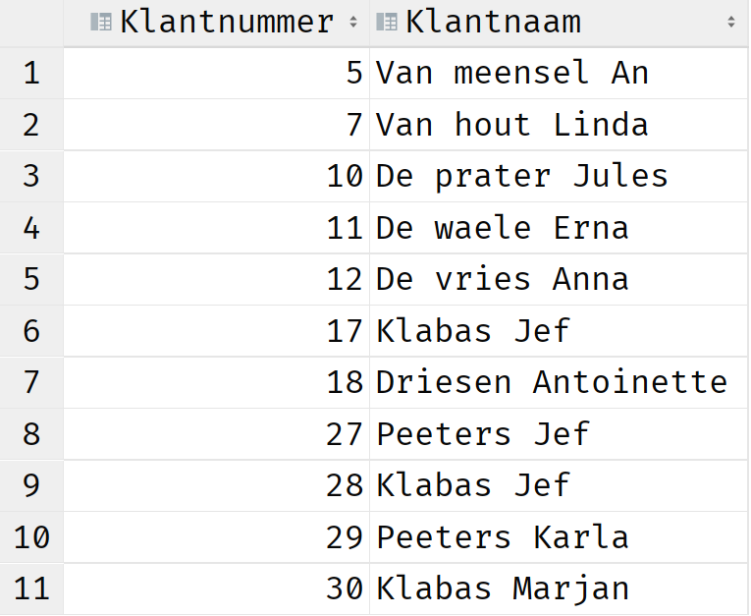

# Oefening 6

Idem als oefening 5 maar gebruik nu een JOIN.

## Gewenst resultaat:

